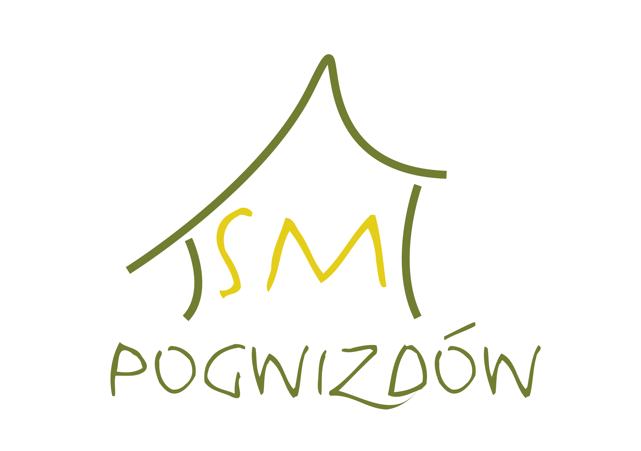
Cennik opłat
za usługi noclegowe świadczone
w Schronisku Młodzieżowym w Pogwizdowie,
Pogwizdów 38 A, 59 – 411 Paszowice, powiat jaworski.

Schronisko oferuje 26 miejsc noclegowych w:
jednym pokoju 4 – osobowym;
dwóch pokojach 6 – osobowych
jednym pokoju 10 – osobowym.
Pokoje wyposażone są w łóżka piętrowe.
Rezerwacja noclegów: Gminny Ośrodek Kultury w Paszowicach, tel./fax 76 870 11 13, e-mail: schronisko@paszowice.pl, www.gok.paszowice.pl
PROMOCJA
od 1 września do 31 października 2014r.

Dzieci, młodzież szkolna z opiekunami*,
członkowie PTSM*,
zorganizowane grupy wycieczkowe (powyżej 10 osób)
Pobyt 1. noc | Pobyt 2 – 3 noce | Pobyt powyżej 3 nocy
20 zł/os | 17 zł/os | 15 zł/os.
Pozostałe osoby, turyści indywidualni
Pobyt 1. noc | Pobyt 2 – 3 noce | Pobyt powyżej 3 nocy
25 zł/os. | 20 zł/os. | 18 zł/os.
CENY od 1 listopada 2014 r.
Dzieci, młodzież szkolna z opiekunami*,
członkowie PTSM*,
zorganizowane grupy wycieczkowe (powyżej 10 osób)
Pobyt 1. noc | Pobyt 2 – 3 noce | Pobyt powyżej 3 nocy
25 zł/os | 22 zł/os | 20 zł/os.
Pozostałe osoby, turyści indywidualni
Pobyt 1. noc | Pobyt 2 – 3 noce | Pobyt powyżej 3 nocy
30 zł/os. | 25 zł/os. | 22 zł/os.
* uczniowie szkół, studenci, członkowie PTSM za okazaniem aktualnej legitymacji

UWAGA: W obiekcie schroniska jest bezpłatny dostęp do bezprzewodowego Internetu!

